TP n°1 CHIMIE : La sécurité et la verrerie

**I- Les consignes de sécurité au laboratoire :**

Au laboratoire, nous manipulons des produits chimiques qui peuvent être dangereux. Il est donc nécessaire de respecter certaines règles de sécurité afin de se prévenir des risques.. Vous appliquerez ces règles **TOUT AU LONG DE L'ANNEE**

|  |  |  |
| --- | --- | --- |
| En entrant dans le laboratoire | | |
| 1  ...............................................................................................................................................................................................................................................................................................................  ................................................................................................................................................................................................................................................................................................................ | | |
| A la paillasse | | |
| 2 .........................................  .............................................  .............................................  ............................................. | 3 ..........................................  ..............................................................................................  ............................................... | 4........................................................................................................................................  .............................................. |
| 5 .............................................  .................................................................................................... | 6 ..............................................................................................  ..................................................................................................  .................................................................................................. | |
| Lorsque j'ai fini mes expériences | | |
| 7  ........................................................................................................................................................ ........................................................................................................................................................ | | |

**II- Les pictogrammes**

En chimie, on utilise des produits chimiques qui peuvent être dangereux. On indique la nature du danger grâce à des pictogrammes, qu'il faut donc absolument connaître. Ces pictogrammes peuvent être retrouvés sur des produits de la vie courante.

A chacun des pictogrammes suivants, associer un nom parmi les suivants :

**DANGEREUX POUR L’ENVIRONNEMENT, EXPLOSIF, CORROSIF, DANGER POUR LA SANTE, INFLAMMABLE, COMBURANT, GAZ SOUS PRESSION, TOXIQUE, IRRITANT**

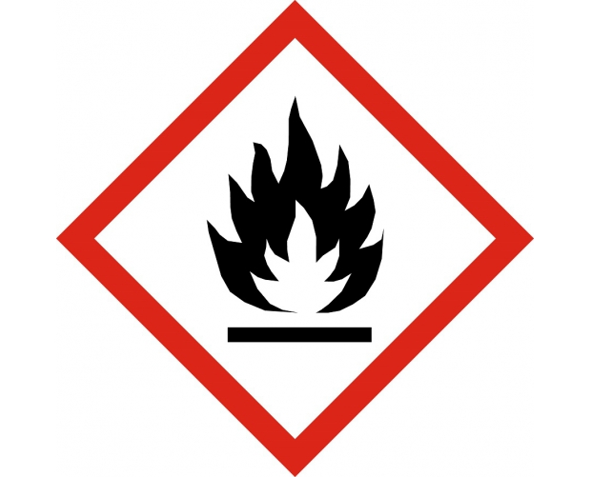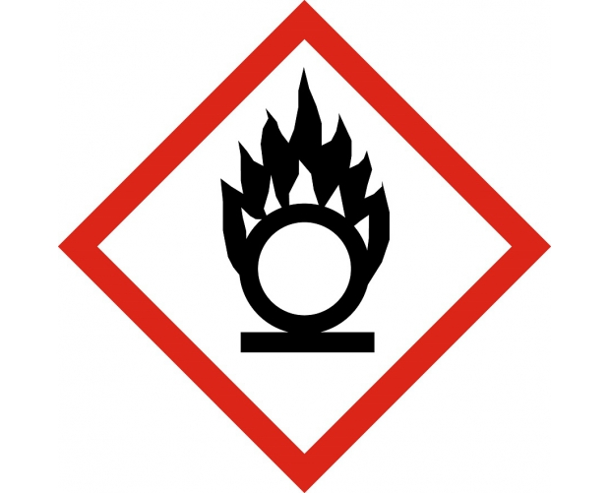

|  |  |  |
| --- | --- | --- |
|  |  |  |
| ...............................................  ............................................... | ...............................................  ............................................... | ...............................................  ............................................... |
|  |  |  |
| ............................................................................................ | ...........................................  ........................................... | ................................................................................................ |
|  |  |  |
| ...............................................  ............................................. | ................................................................................................ | ................................................................................................ |

**Consigne: Relier chacun des pictogrammes avec la description qui lui correspond et avec le ou les produits qui sont concernés par ce danger**

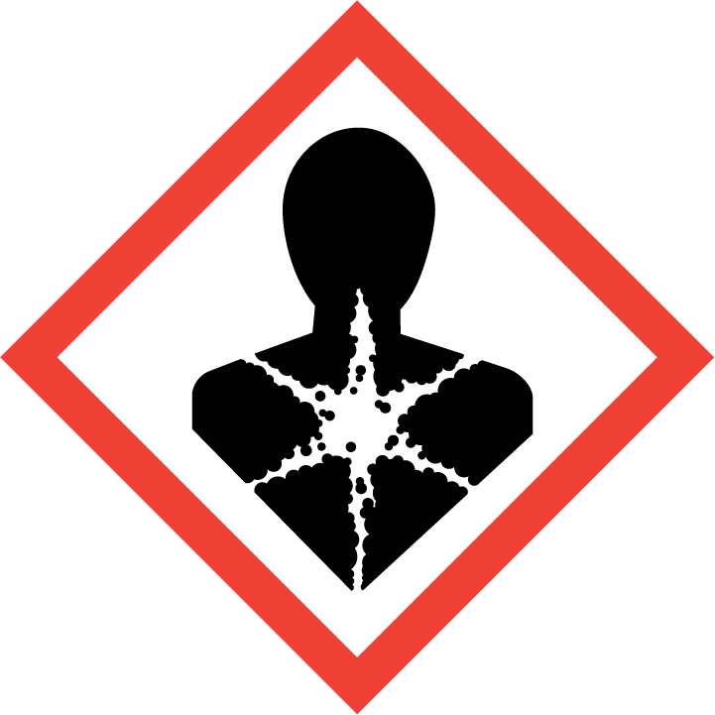

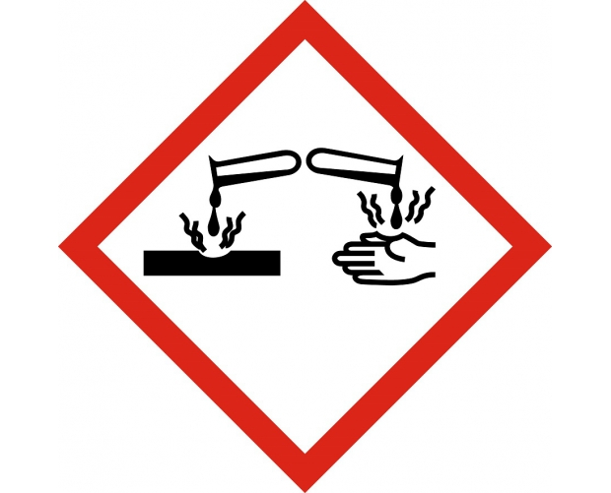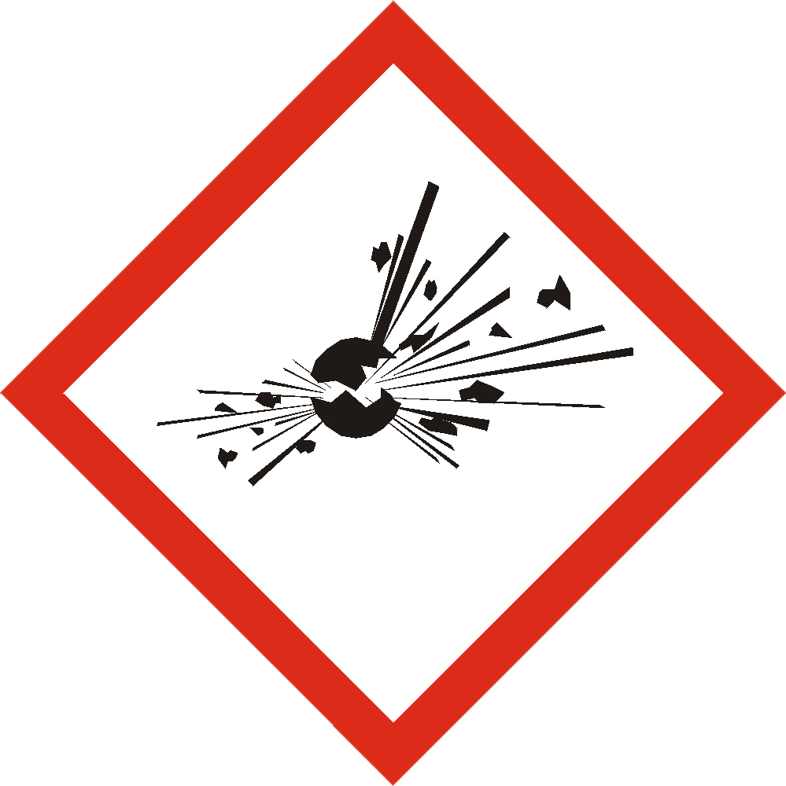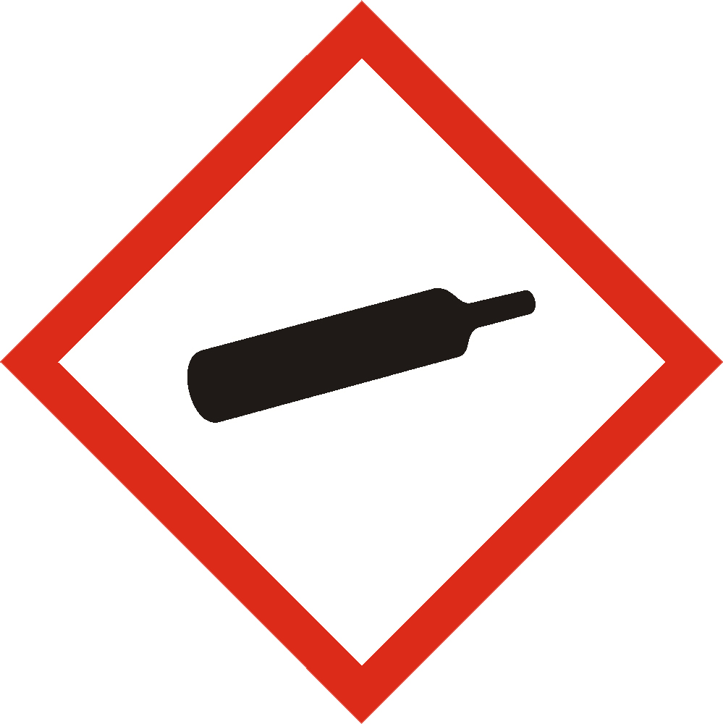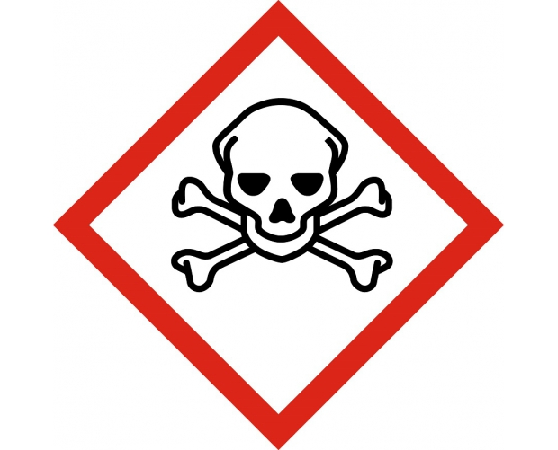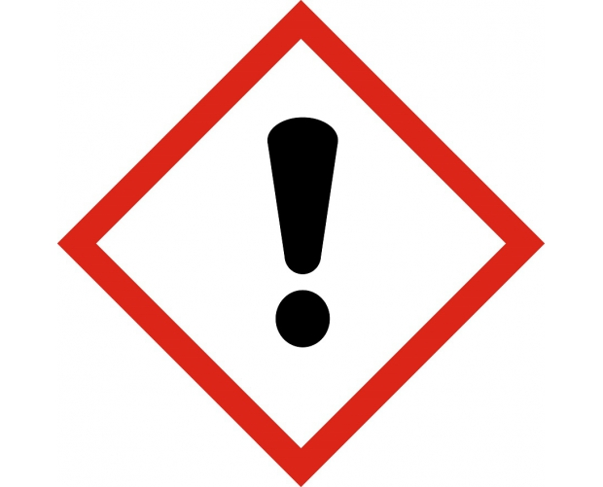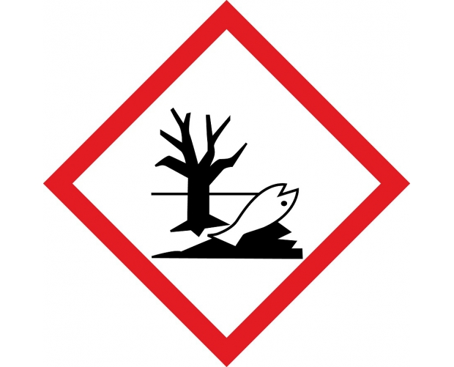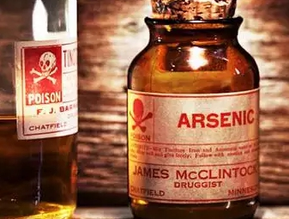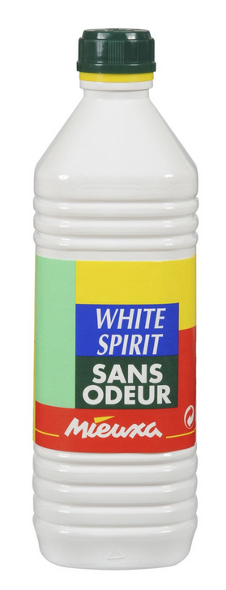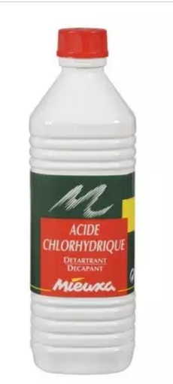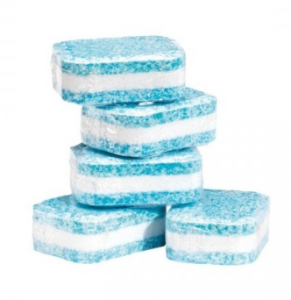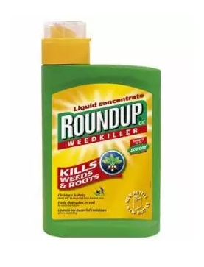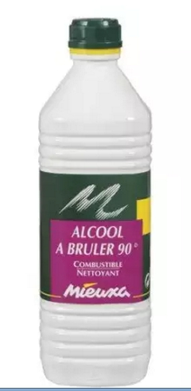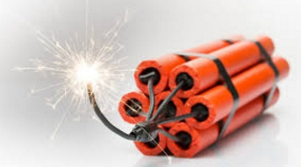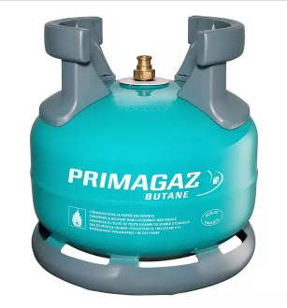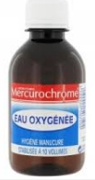

Dynamite

Butane

Désherbant

Alcool à brûler

Pastille lave-vaisselle

Acide

Eau oxygénée

Eau oxygénée

Arsenic

J'explose

Je flambe

Je tue

Je suis irritant

Je nuis gravement à la santé

Je suis sous pression

Je fais flamber

Je ronge

Je suis nocif pour l'environnement

**III- Verrerie**

Nommer les différents objets de verrerie utilisés lors des séances de travaux pratiques :

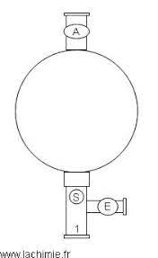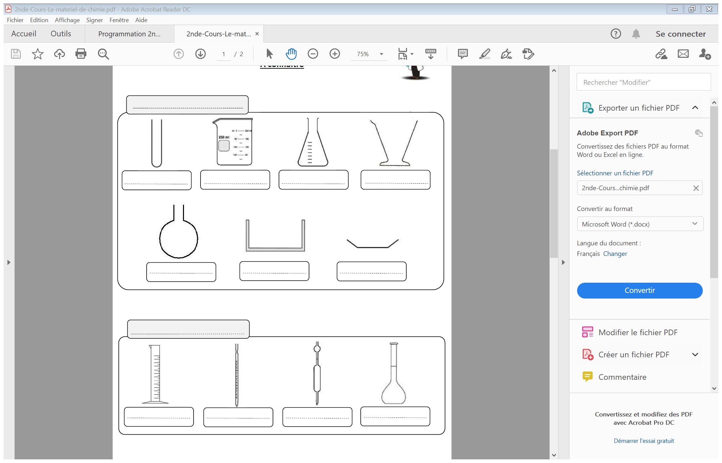





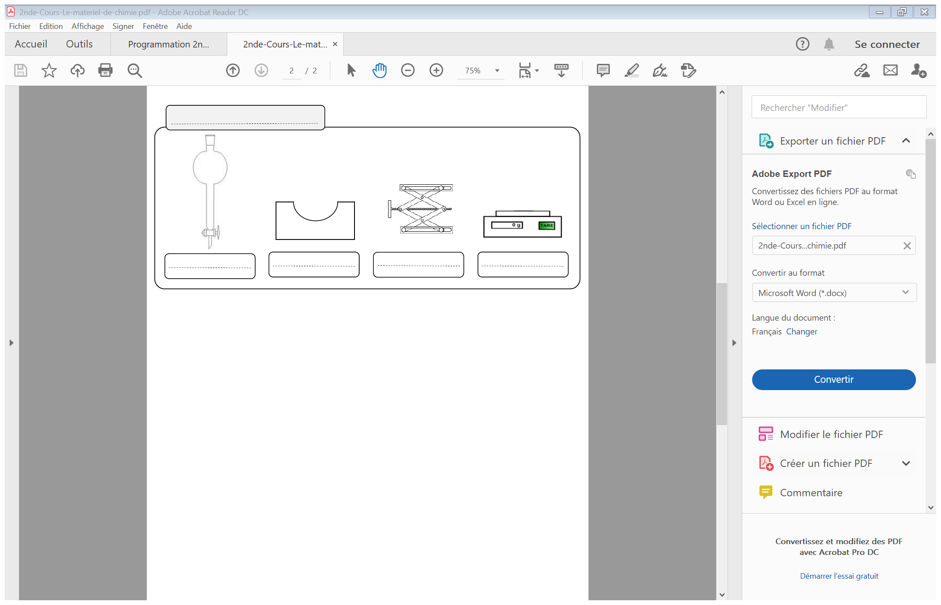

**Remarque**: la liste n’est pas exhaustive (pipette Pasteur, agitateur en verre, pince en bois, tube à dégagement,…)

**Il faut absolument savoir schématiser le matériel.** Un schéma se réalise **à la règle et au crayon à papier** (le matériel est toujours schématisé en **2D**).

**IV- A vous de manipuler**

**Rappel :** un protocole se rédige étape par étape, en commençant chaque phrase par un verbe à l'infinitif.

**Expérience 1**

**Vous disposez d'un liquide sur votre paillasse, l'objectif de cette expérience est de déterminer la nature de ce liquide. Pour cela vous utiliserez les données du document 2 confrontées au résultat de votre expérience (celle-ci devant être la plus précise possible).**

|  |  |  |
| --- | --- | --- |
| **Questions** | **Compétences** | **Notation** |
| 1-a) Proposer un protocole | **Analyser** |  |
| ***Appeler le professeur pour valider ou en cas de difficulté*** | | |
| 1-b) Réaliser le protocole | **Réaliser** |  |
| 1-c) Conclure : quel est le liquide étudié ? Justifier. | **Communiquer** |  |

**Expérience 2**

**Vous disposez d'un solide sur votre paillasse; l'objectif de cette expérience est de déterminer en quel matériau est constitué ce solide. Pour cela vous utiliserez les données du document 3 confrontées au résultat de votre expérience (celle-ci devant être la plus précise possible).**

|  |  |  |  |  |
| --- | --- | --- | --- | --- |
| **Questions** | | **Compétences** | **Notation** | |
| 2-a) Proposer un protocole | | **Analyser** |  | |
| ***Appeler le professeur pour valider ou en cas de difficulté*** | | | | |
| 2-b) Réaliser le protocole | | **Réaliser** |  | |
| 2-c) Conclure : quel est le solide étudié ? Justifier. | **Communiquer** | | |  |

**Dans les deux expériences précédentes, vous avez calculé les masses volumiques de solide et de liquide. Il est important de savoir retrouver une masse volumique expérimentalement.**

**Néanmoins, les masses volumiques des solides et des liquides sont tabulées. (comme vous pouvez le voir sur les documents 1 et 2). Elles sont déterminées très précisément dans des laboratoires.**

**Il est donc possible à partir de la mesure de la masse d'un échantillon d'en déduire son volume. C'est l'objet de la prochaine expérience.**

**Expérience 3 :**

Vous disposez d'un flacon d'éthanol.

**Protocole** :

|  |  |  |  |  |
| --- | --- | --- | --- | --- |
| 3-a) Proposez un protocole visant à prélever **précisément** 50 mL d'éthanol puis à mesurer la masse de l'éthanol qui a été prélevé. | | **Analyser** |  | |
| ***Appeler le professeur pour valider ou en cas de difficulté*** | | | | |
| 3-b) Réaliser le protocole | | **Réaliser** |  | |
| 3-c) A l'aide de la masse volumique de l'éthanol et de la masse que vous venez de mesurer en déduire, très précisément, le volume que vous avez prélevé.  Conclure sur la **précision** de votre prélèvement. | **Communiquer** | | |  |

**Document 1 : La masse volumique :**

La masse volumique ρ d'une espèce chimique (solide ou liquide) est le rapport de la masse d'un échantillon sur le volume de cet échantillon :

masse d'un échantillon (en **kg**)

masse volumique

(en kg.L-1)

volume de l'échantillon (en **L**)

***Remarque*** *: Attention, la masse volumique peut être exprimée en d'autres unités (g.mL-1 ; kg.m-3)*

**Document 2 : Caractéristiques de plusieurs liquides :**

|  |  |  |
| --- | --- | --- |
|  | **Aspect à 20°C** | **Masse volumique** |
| **Cyclohexane** | Liquide incolore | 0,78 kg.L-1 |
| **Dichlorométhane** | Liquide incolore | 1,33 kg.L-1 |
| **Eau** | Liquide incolore | 1,00 kg.L-1 |
| **Ethanol dénaturé**  **commercial** | Liquide incolore | 0,79 kg.L-1 |
| **Glycérol** | Liquide incolore | 1,26 kg.L-1 |
| **Huile de paraffine** | Liquide incolore | 0,85 kg.L-1 |

**Document 3 : Masses volumiques de différentes espèces chimiques à l'état solide:**

|  |  |
| --- | --- |
|  | **Masse volumique** |
| **Fer** | 7860 kg.m-3 |
| **Plomb** | 11350 kg.m-3 |
| **Argent** | 10500 kg.m-3 |
| **Aluminium** | 2700 kg.m-3 |
| **Cuivre** | 8960 kg.m-3 |
| **Zinc** | 7150 kg.m-3 |